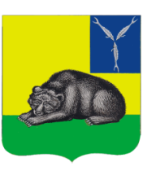

ВОЛЬСКОЕ МУНИЦИПАЛЬНОЕ СОБРАНИЕ
ВОЛЬСКОГО МУНИЦИПАЛЬНОГО РАЙОНА
САРАТОВСКОЙ ОБЛАСТИ
РЕШЕНИЕ
от 16.11.2020 г. № 5/61-397 г. Вольск

О рассмотрении вопроса создания муниципального
казенного учреждения «Вольсктеплоэнерго»

В соответствии с Федеральным законом от 06.10.2003г. № 131-ФЗ «Об общих принципах организации местного самоуправления в Российской Федерации», на основании ст. 19 Устава Вольского муниципального района, Вольское муниципальное Собрание

РЕШИЛО:

1. Поддержать предложение администрации Вольского муниципального района о создании муниципального казенного учреждения «Вольсктеплоэнерго».

2. Решение вступает в силу с момента его принятия.

Председатель Вольского
муниципального Собрания О.А. Кирсанова

